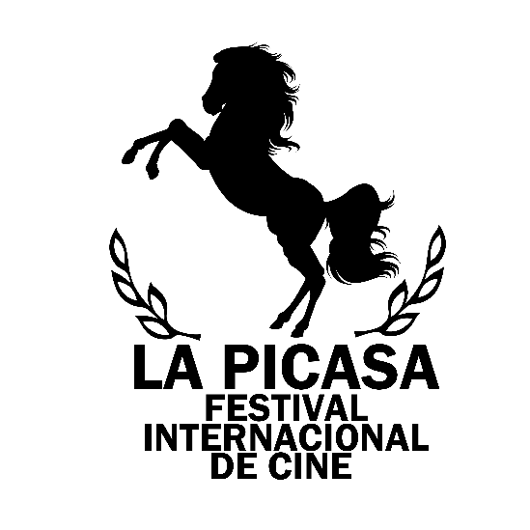
FESTIVAL INTERNACIONAL DE CINE LA PICASA

DESCRIPCION
El Festival Internacional de Cine “La Picasa” se celebrará en la localidad de Cinco Saltos ( Río Negro, Argentina) , los días 05, 06, 07, 08 y 09 de Febrero de 2020. El Festival es organizado por Linea Sur Cine, la Municipalidad de Cinco Saltos y con la colaboración de la Provincia de Río Negro. La programación del mismo está cargo del Director Artístico Ivan Iannamico y con la producción general de José Sepúlveda. Creemos que el cine es un hecho artístico, un grito audiovisual el cual cualquier persona puede tener dentro de uno. Y es necesario expulsarlo. Cualquier persona puede hacer cine. Y brindamos para que haya cada vez más ventanas de exhibición a nivel mundial para conectar películas con un público que necesita nutrirse con historias que los transformen.

BASES
CONVOCATORIA
Su convocatoria está abierta para Competencia de Cortometrajes en las categorías FICCION NACIONAL, FICCION INTERNACIONAL, FICCION NACIONAL, FICCION PATAGONIA (Películas realizadas en la Región Patagonia y/o por patagónicos), INFANTIL, DOCUMENTAL, TERROR y ANIMACION. Podrán concursar todas aquellas películas de cortometraje de producción nacional e internacional, producidas en 2017, 2018, 2019. La duración no debe superar los 20 minutos (incluidos créditos).

CONDICIONES DE INSCRIPCIÓN
a. Podrán participar todos aquellos productores o realizadores que posean los derechos sobre las obras que presentan.
b. Cada participante podrá presentar el número de películas que desee.
c. Las obras deben ser en idioma español (castellano) o subtituladas al español (castellano). No dobladas.
d. La inscripción se realizará cumplimentando una ficha y enviando un link de la obra y/o completando los campos necesarios en las plataformas de festivales.
e. El material deberá ser enviado hasta el 08 de Diciembre de 2018 (inclusive).

DERECHOS SOBRE LAS OBRAS
La organización presupone que las personas o colectivos que inscriben las obras tienen los derechos de exhibición de las mismas, así como la autorización para recibir el premio en caso de que se trate de autoría colectiva. En cualquier caso, la organización se exime de cualquier responsabilidad que pueda derivarse de la infracción de esta base.

SELECCIÓN
Un grupo de selección se encargará de elegir, entre todas las películas recibidas, aquellas obras que participarán en el Festival Internacional de Cine “La Picasa”. Las decisiones adoptadas serán comunicadas a partir del 28 de Diciembre de 2019 a sus respectivos directores, productores o distribuidores.

PREMIOS
Premio al mejor cortometraje género Ficción Regional.
Premio al mejor cortometraje género Ficción Nacional.
Premio al mejor cortometraje género Ficción Internacional.
Premio al mejor cortometraje género Documental.
Premio al mejor cortometraje género Animación.
Premio al mejor cortometraje de género Terror.
Premio al mejor cortometraje III Festival Internacional de Cine “La Picasa”.
Premio del público al mejor cortometraje.
Premio “Linea Sur” al mejor guión.

